- 不锈钢高压反应釜TGYF-C/500ml技术参数
 | 技术参数
釜体部分 | - 容积：500ml  - 316L不锈钢材质  - 工作压力：20Mpa  - 使用温度：-25~30℃
搅拌部分 | - 磁力耦合密封  - 转速0～800转/min  - 搅拌形式：磁力搅拌  - 加热功率：1kw  - 压力传感器
控制部分 | - 带调速功能  - 温度可控  - 温度显示  - 转速显示  - 触摸屏可控制速度和温度  - 可通过 U 盘导出操作过程中的温度、压力和速度
釜盖开口 | - 搅拌口  - 进气口带针阀  - 排气口带针阀  - 压力表口  - 测温口，带温度计套管，K型电阻  - 安全阀口
口径尺寸 | - 搅拌口：φ40  - 进气口：∅ 8 也可进液体料  - 排气口：∅ 8  - 温度计口：∅ 8  - 压力表口：∅ 8  - 安全阀：∅ 8
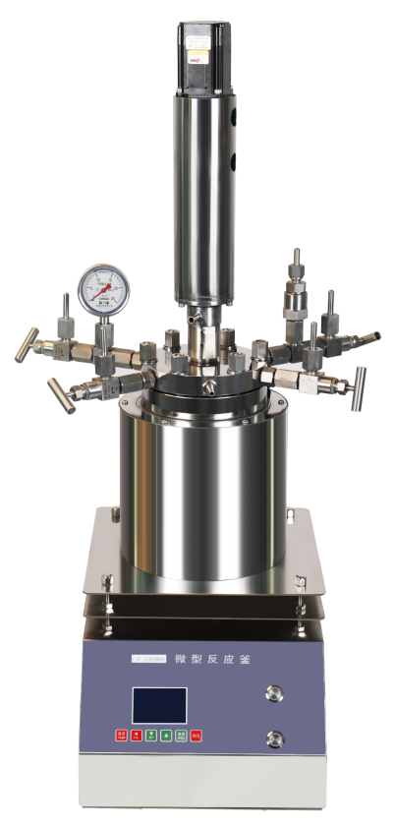
产品仅供参考，以实际货物为准
二、产品报价
序号 | 产品名称 | 规格型号 | 单位 | 数量 | 单价（元） | 合计 | 备注
1 | 不锈钢高压反应釜 | TGYF-C/500ml | 台 | 1 | 12910 | 12910 | 316L不锈钢材质
2 | 不锈钢高压反应釜 | TGYF-C/500ml | 台 | 1 | 12770 | 12770 | 304L不锈钢材质
合计：

